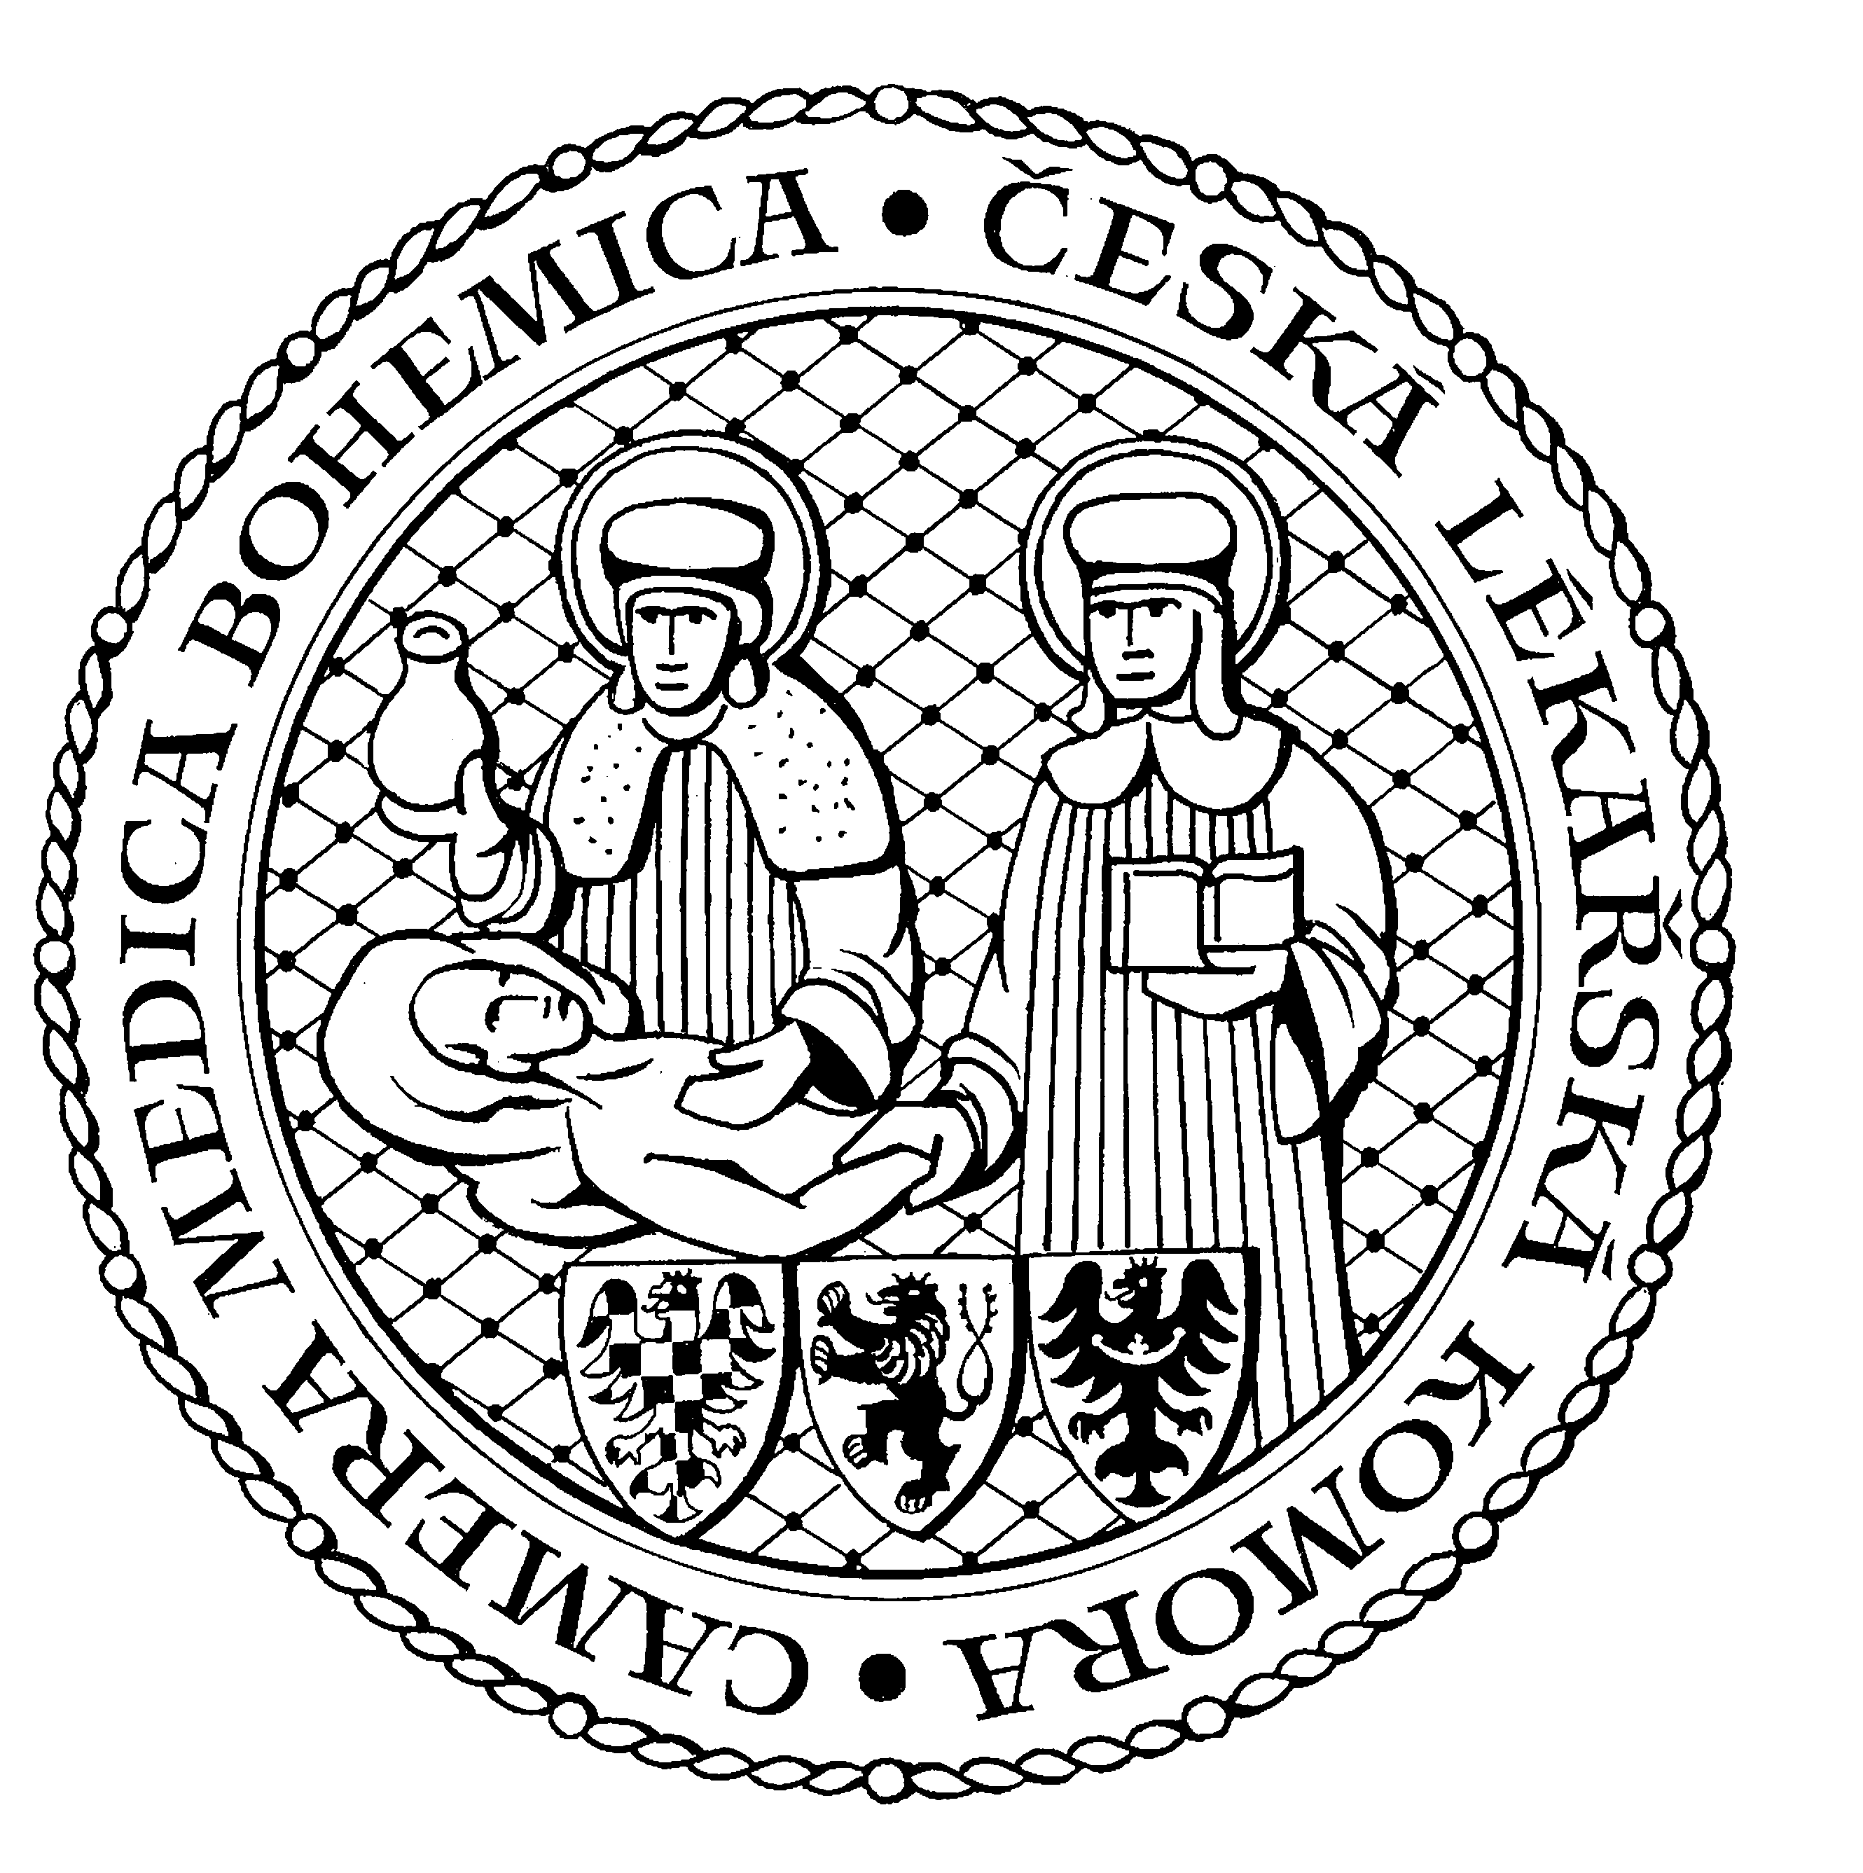
Česká lékařská komora, odd. vzdělávání,
Lékařská 2, 150 30 Praha 5, tel.: 234 760 710, e – mail: vzdelavani@clkcr.cz, www.lkcr.cz

si Vás dovoluje pozvat na vzdělávací kurz č. 45/13

Pracovní lékařství

Datum konání: sobota 4. květen 2013
Místo konání: Oválná pracovna ČLK, Praha 5, Lékařská 2
Koordinátor: Odb. as. MUDr. Z. Fenclová, CSc.
Délka odborného programu: 8 hodin
Počet kreditů: 6

Odborný program:

8:00 Registrace
8:30 Zahájení
8:30 Odb. as. MUDr. Z. Fenclová, CSc.
- Přehled nemocí z povolání v roce 2012.
- Nemoci z fyzikálních faktorů (JNDZ, vibrace, hluk) a jejich diagnostika.
10:00 Přestávka
10:15 Doc. MUDr. M. Nakládalová, Ph.D.
- Onemocnění páteře jako nemoc z povolání také v ČR?
- Následky expozice azbestu – stále aktuální problém.
11:45 Přestávka
12:15 Prim. MUDr. Vít Petrik
- Organizace, postup šetření a hlášení nemoci z povolání.
- Pracovně lékařské služby v nových podmínkách, aktuální legislativa.
13:45 Odb. as. MUDr. P. Klusáčková, Ph.D.
- Profesionální alergická rinitida, astma bronchiale – nejčastější noxy.
14:30 Odb. as. MUDr. Bronislava Viest
- Exogenní alergická alveolitida, profesní noxy a diagnostika.
15:15 Předpokládaný závěr

Odborná vzdělávací akce je pořádána v rámci celoživotního vzdělávání lékařů dle SP č. 16.

Účastnický poplatek: 660,- Kč; číslo účtu: 19 - 1083620217/0100; variabilní symbol - 4513 (číslo kurzu).
Útržek složenky, kopii výpisu z bankovního účtu nebo příkaz k úhradě prostřednictvím e-Banking je nutné předložit při registraci.

Účastnický

poplatek: • pro členy ČLK a platbě předem 660 Kč
- pro členy ČLK a platbě na místě 730 Kč
- pro nečleny po dohodě s odd. vzdělávání

V ceně účastnického poplatku je zahrnuto studené občerstvení, káva a minerální voda.
Spojení: metro trasa B, stanice Anděl – Na Knížecí, autobusem č. 167 do stanice Weberova, naproti ZŠ

